Månedsbrev for avdeling Hagen – April 2024
Tilbakeblikk  på Mars måned. | Hei allesammen!  Vi håper dere alle har hatt en fin påske med gode fridager. Det er godt å få ladet litt opp, og vi håper fremdeles på varmere dager og at våren kommer skikkelig i gang i løpet av April.  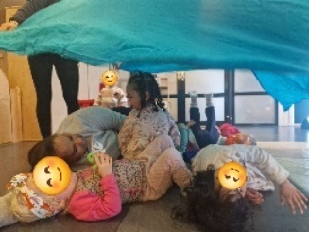  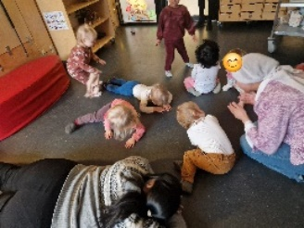  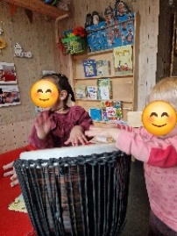  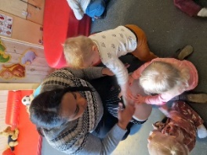  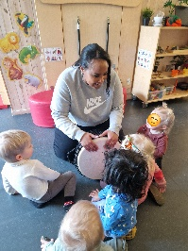  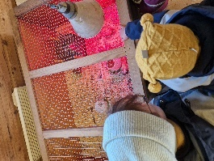  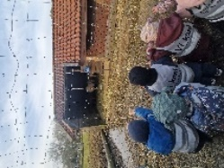  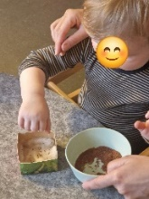  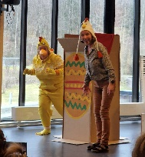  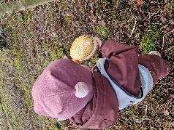  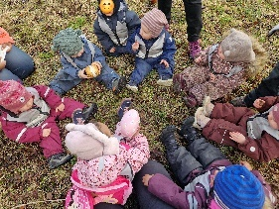  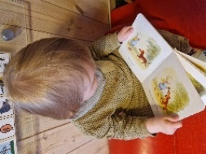  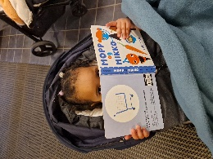  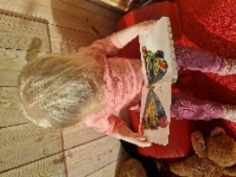  Før påske hadde vi tradisjonen tro; påskeegg jakt i skogen! Påskeharen hadde gjemt egg i skogen og vi gikk ut for å lete. Barna fant tre egg, og til stor glede, var eggene fylt med påskekylling sjokolade. Vi satt oss ned, sang om kyllingen og barna koste seg med sjokoladen.  Vi har også deltatt på en spennende påskesamling med alle småbarnsavdelingene. Noen av de voksne på sør, har en tradisjon med å invitere oss til samling hver påske, det er alltid veldig hyggelig. Den er vanligvis ute, men ble gjennomført inne i år pga været.  I begynnelsen av måneden sådde vi karsefrø. Vi har fulgt med på veksten, luktet og smakt litt. Alle barna fikk så hver sine frø før påske.  Vi koste oss med «Påskekos» og barna synes uten tvil at det var stas å ha dere foreldre på besøk på avdelingen. Barna hadde vært med å lage påskebollene vi serverte i tillegg til masse deilig frukt.  Vi hadde en spennende tur til Fritidsgården hvor vi fikk se små nyutklekkede kyllinger! Vi hilste på sauer og lamaer i tillegg til geiter, gris, påfugl, kalkun og ender. Vi spiste lunsj på den fine grillplassen.  Vi tok avskjed med studentene Medina og Vilde og vi ønsket student Selam velkommen uka etterpå.  Selam kom til oss med masse musikk -og sangglede. Hun hadde fordypningspraksis i «Musikk og bevegelse» og vi hadde to veldig spennende uker sammen med henne. Djemben (tromma), ble brukt mye av store og små. Vi lærte sanger av henne og hun lærte noen av oss. Vi brukte mye sanger med bevegelser og vi sang generelt mye. I løpet av de to ukene la vi merke til at flere av barna nynnet mer på sanger og tok mer initiativ til sang, veldig interessant å observere. Sang og musikk gjør oss uten tvil glade og inviterer alle til å delta og bli med på egne premisser. Rammeplanen sier noe om at vi må være lyttende og oppmerksomme i forhold til barnas ulike musiske og kulturelle uttrykk, samt at vi skal motivere barna til å uttrykke seg gjennom sang, musikk og andre ulike kulturelle uttrykksmåter. Vi må synliggjøre og skape estetiske dimensjoner i barnehagen (KD, 2017). Noe vi opplever at vi bidrar til gjennom å bruke mye sang og musikk, bevegelse, drama og fortelling.  Leselysten og lesegleden blomstrer. Vi har fått enda flere nye bøker og barna viser stor interesse og glede over lesestunder. Vi leser gjerne etter frokost og lunsj og ellers i hverdagen. Bøkene er tilgjengelige for barna og de søker ofte til lesekroken, noen mer enn andre. Vi har som mål at alle barna skal bli gode og glade bildeboklesere. Noen vil ha med seg bok når de skal ut å sove… Kanskje de er vant til å lese før sovetid hjemme?  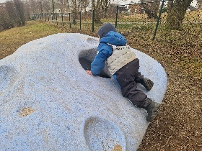  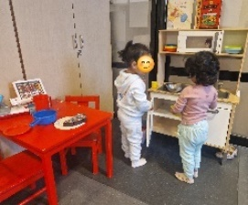  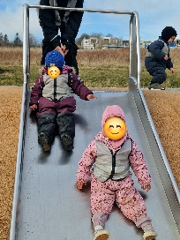  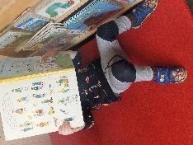  Det er ingen tvil om at utvalget av bøker, gjør barna nysgjerrige og gir mer leselyst.  Engen-gjengen, altså naboavdelingen, har også glede av å komme inn til oss og lese litt og å låne bøker.  Alle disse kjekke aktivitetene vi gjør, knytter oss sammen. Vi deler mye glede og vi ser gode vennskap. Vi synes vi har et unikt fellesskap hvor alle bidrar med seg, blir sett og inkludert. Det er en prosess som vi alltid vil jobbe med å utvikle.  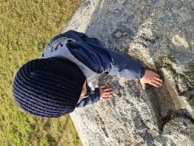
Mål og innhold for April:  «Blomster små, gule, blå, titter opp av marken nå, vinker til; Pia (barnets navn) lill, for hun er så snill» | - Mål: Leseglede og lekeglede  - Månedens tema: Vår  - Månedens bok/fortelling: «Larven Aldrimett»  - Månedens ord: Vi øver oss litt på enkel telling, farger, stor og liten.  - Månedens sanger: «Blomster små», «Bom chicka bom»  - Månedens rim/regler: «5 små apekatter»  - Hvordan vil vi jobbe med mål og tema:  Vi vil ha fokus på lek og vennskap i gruppene. Fortellingen om Larven Aldrimett skal alle få bli kjent med gjennom fortelling, lek og kreative aktiviteter. Vi vil bruke konkreter; to -og tredimensjonale for å skape mer spenning, forståelse og invitere til lek. Vi skal spille lotto og de eldste skal få prøve seg på «Larvespillet». Vi skal se etter larver når vi er ute (på tur) og kanskje ser vi sommerfugler også?  Boka om Larven Aldrimett vil være tilgjengelig for barna. Om dere har boka hjemme, er det en god anledning til å lese den også hjemme.  På engelsk heter fortellingen; «The very hungry caterpillar», det finnes fortelling og film av boka på for eksempel YouTube.  Vi vil fortsette å bruke mye sang, musikk og bevegelse i hverdagen vår  Vi håper på å få oss noen fine turer opp til plassen vår i skogen utover våren. Vi vil være oppmerksomme på vårtegn og endringer i naturen.  Vi vil nok også gå ut noen ettermiddager når det er fint vær ute.  Elisabeth skal være student fra 8. til 12.april, det vi være vikar den uka.  Vi ønsker dere en fin April måned
Foreldre  samtaler: | Samtalene starter opp i slutten av måneden.  Det vil bli hengt opp en liste med aktuelle datoer og tider, hvor dere kan skrive dere på.
Informasjon! | Ta en titt i skapet inne i gangen og fyll gjerne på litt klær om det trengs. Forhåpentligvis stiger temperaturen etter hvert og da kan det være greit å ha en tynnere dress som vi kan ta en genser i ull eller fleece under.
Hilsen fra | Elisabeth, Najmeh og Doaa

